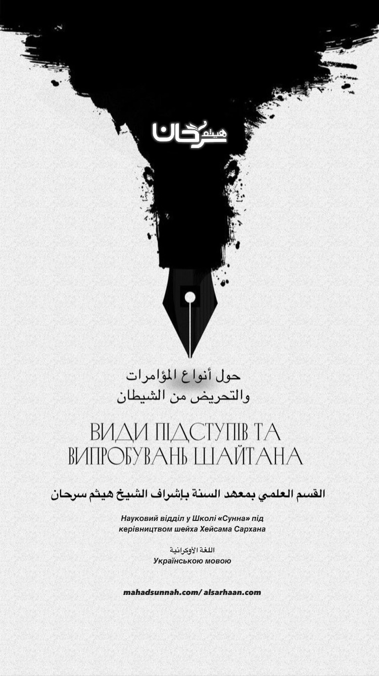
Про види підступів та підбурювань шайтана
З ім'ям Аллага Милостивого, Милосердного

Хвала Аллагу – Господу світів, мир і благословення Аллага нашому пророку Мухаммаду, членам його сім'ї та всім його сподвижникам!
А потім:
Шейхуль-Іслям Ібн Таймія (661-728 р.х.) говорив: “Шайтан бажає від людини надмірності у всіх його справах! Якщо шайтан бачить, що людина схильна до прояву милосердя, то він починає прикрашати їй милосердя настільки, що ця людина не виявляє ненависть навіть до того, до чого виявляє ненависть Аллаг, і перестає ревнувати до того, до чого ревнує Аллаг. Якщо ж шайтан бачить людину, що схиляється до суворості, то починає прикрашати їй суворість у прояві цього не заради Аллага, що людина навіть починає залишати прояв благочестя, доброти, м'якості, підтримки зв'язків і прояву милосердя, який наказали Аллаг та Його Посланець (нехай благословить його Аллаг і вітає). І переступаючи межі у своїй суворості, людина починає виявляти надмірність у засудженні, ненависті та покаранні, переступаючи те, що любить Аллаг та Його Посланець (нехай благословить його Аллаг і вітає)”. Див."Маджму'уль-фатауа" 15/292.
Імам Ібн аль-К'айім (691-751 р.х.) сказав: “Неможливо визнати всі різновиди зла шайтана, не кажучи вже про кожного окремого з них, бо причиною всього зла на світі є він. Але його зло можна висловити в шести стадіях, якими він переслідує сина Адама, доки він не впаде в одне із цього зла або більше”. Після чого Ібн аль-К'айім згадав шість підступів шайтана, роз'яснюючи кожне з них докладно, але які коротко висловлюються в наступному:

1. Невіра і багатобожжя, а також прояв ворожнечі до Аллага та Його Посланця (нехай благословить його Аллаг і вітає), і це найперша стадія зла.
І якщо шайтан не здатний підштовхнути сина Адама до цього зла, він переходить до другої стадії:

2. Нововведення в релігії, яке улюбленіше для шайтана, ніж гріхи та непослух. Адже за здійснення гріхів людина може принести каяття Аллагу, тоді як за здійснення нововведення людина не кається, бо вважає, що це добра релігійна справа і поклоніння Аллагу.
І якщо шайтан не здатний підштовхнути сина Адама до цього зла, він переходить до третьої стадії:

3. Здійснення різних тяжких гріхів. Шайтан докладає сильної старанності для того, щоб вкинути в це сина Адама, особливо якщо він з числа тих, хто має знання, за яким люди слідують, щоб цим відвернути від нього людей.
І якщо шайтан не здатний підштовхнути сина Адама до цього зла, він переходить до четвертої стадії:

4. Здійснення малих гріхів, які, якщо зберуться у великій кількості, можуть занапастити людину.
І якщо шайтан не здатний підштовхнути сина Адама до цього зла, він переходить до п'ятої стадії:
5. Захоплення дозволеними речами, за здійснення яких немає нагороди, ні покарання, проте, мета яких втрата нагороди через зайнятість цими справами.
І якщо шайтан не здатний підштовхнути сина Адама до цього зла, він переходить до шостої стадії:

6. Захоплення людини менш цінним справами, щоб він втратив те, що набагато краще за ці справи, щоб він не отримав нагороду за здійснення того, що краще і перевершує те, чим він відволікся від цього першочергової справи. Адже воістину, шайтан може відкрити перед людиною сімдесят воріт блага, або щоб за допомогою одного з них призвести до зла, або щоб через це втратити те, в чому більше блага, ніж усі сімдесят дверей разом взятих. Див. “Бадаї' аль-фауаїд” 2/260-262.
Також Ібн аль-К'айім (691-751 р.х.) сказав: “Намісники Ібліса на землі – це ті, які перешкоджають людям отримувати знання та вивчати релігію цілковито. Такі люди гірші своєю шкодою, ніж шайтани з-поміж джинів, оскільки вони встають між серцями і між керівництвом Аллага і Його шляхом”. Див. “Міфтах дар ас-са’аду” 1/160.

Ібн Джузай аль-Малікі (693-741 р.х.) говорив: “Підбурювання шайтаном людських сердець має різні види. З них:
▪ Псування віри та навіювання сумнівів у питаннях вірогідності.
▪ Якщо ж він не зможе зробити цього, тоді він наказує йому робити гріхи.
▪ Якщо він не зможе зробити цього, тоді він утримує його від здійснення благодіянь.
▪ Якщо він не зможе зробити цього, тоді він вселяє йому прояв показухи в добрих справах, щоб зробити їх марними за допомогою показухи.
▪ Якщо людина врятується і від цього, тоді він вселяє їй збавлення самим собою і збільшення благих справ, розпалюючи тим самим у його серці вогонь заздрощів, злості та гніву, доки не приведе цю людину до найгірших справ і до найгіршого стану”. Див. “ат-Тасхіль чи-'улюм ат-танзіль” 2/63.

Просимо Всевишнього Аллага вберегти нас та наших дітей від підступів та нашептувань проклятого шайтана!

І на завершення, хвала Аллагу - Господу світів, мир і благословення нашому пророку Мухаммаду, членам його сім'ї, його сподвижникам і всім, хто щиро пішов їх шляхом!

Дізнатися більше корисної та цікавої інформації ви можете знайти на сайті:
mahadsunnah.com
alsarhaan.com

